.
Berg-Schueni

Matzingen - Frauenfeld

18.04.2024

Treffpunkt: Matzingen Bhf 09.29

Organisation: Roger Hiltpold Tel 079 416 67 48

Charakter: Leichte Wanderung im Mittelland

Wanderroute: Matzingen – Stettfurt – Dingenhart - Frauenfeld

Dauer, Profil: Gehzeit: ca. 3.40 Std., Distanz 12.5 km, Aufstieg 290 m, Abstieg 330 m

Kürzung: bis oder ab Restaurant Haltestelle Stählibuck

Ausrüstung: Kleider der entsprechenden Wetterlage, ev. Stöcke

Verpflegung: Zwischenverpflegung 🍌

https://www.restaurantstaehlibuck.ch/

Anmeldung: bis Dienstag, 16.04.2024
lesondines56@bluewin.ch

Fahrplan: Es ist stets ratsam, Abfahrtszeiten und Gleisbelegung zu kontrollieren.

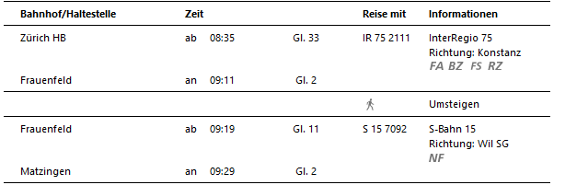

Kürzung
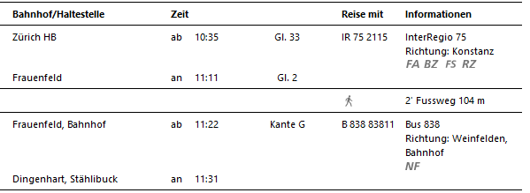

Ab Chur
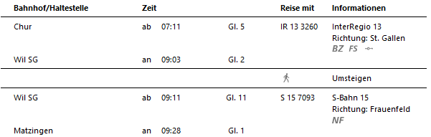

Rückfahrt: ab Frauenfeld

Tickets: ab Wohnort nach Matzingen und zurück ab Frauenfeld

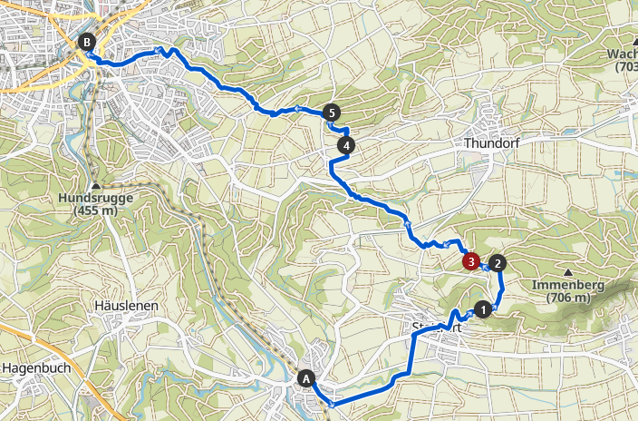
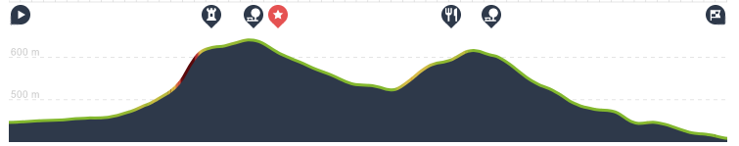

Risiken und Haftung
Die Wandergruppe namens „Berg-Schueni“ ist eine Interessengemeinschaft ohne Rechtsform und verzichtet explizit auf eine Wanderleitung. Die Teilnehmer sorgen selbständig dafür, dass sie über eine der Wandertour angepasste Ausrüstung verfügen und beurteilen für sich selbst, ob ihre körperliche Verfassung bezüglich Trittsicherheit und Leistungsfähigkeit den Anforderungen entspricht. Teilnehmer, die Notfallmedikamente auf sich tragen, informieren sinnvollerweise ihre Wanderkameraden über deren Aufbewahrungsort und Anwendung für den Fall, dass sie sich nicht selbst damit versorgen können.
Der Abschluss einer Unfallversicherung und einer Privathaftpflichtversicherung zwecks Verminderung der persönlichen finanziellen Risiken liegt in der Verantwortung der Teilnehmer. Haftungsansprüche gegen den Organisator für Schäden an Personen und Sachen, die aus der Wandertätigkeit resultieren, sind ausdrücklich ausgeschlossen.

